ROBE « SCOTT »

CONSTRUCTION et DÉFINITION du PRODUIT en CAO

DEVANT DOS

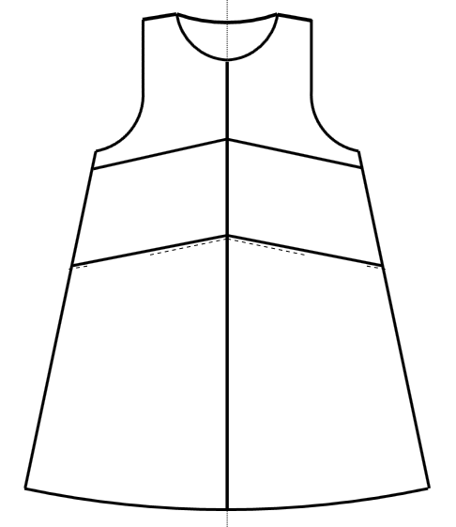

DOCUMENTS REMIS :
- Compétences terminales évaluées page 1
- Moyens, matériels, matières mis à disposition, contexte industriel page 2
et cahier des charges
- Travail demandé page 3-5

Dossier de définition de la robe de base
- Tableau des mensurations femmes page 6
- Robe trapèze (échelle 1/6) page 7

Dossier de style de la robe « SCOTT »
- Robe « SCOTT » (échelle 1/6) page 8
- Fiche matières et fournitures page 9

COMPÉTENCES TERMINALES VISÉES

C1.3 |  | Établir le dossier de définition du produit |  | Unités du  diplôme
- C1.31 |  |  | Définir les spécifications du bien-aller du produit | U 41
- C1.32 |  |  | Élaborer le dessin de définition du produit
- C1.33 |  |  | Archiver le dossier de définition dans une base de données
C 1.4 |  | Concevoir les patrons et patronnages de tous les éléments du produit
- C1.41 |  |  | Construire et/ou modifier un patron de base en C.A.O. | U 41
- C 1.43 |  |  | Industrialiser un patron
C1.7 |  | Juger et valider la conformité d’un produit au porter
- C1.71 |  |  | Réaliser des essayages | U 42
C2.1 | Contrôler les gradations
- C2.11 |  |  | Grader un modèle en CAO | U 41
C2.2 | Choisir les procédés et optimiser les processus de fabrication des produits
- C2.21 |  |  | Exploiter les banques de données de solutions technologiques informatisées | U 5
- C2.22 |  |  | Proposer et adapter les solutions technologiques au grade de qualité, aux matériels, aux matériaux, aux coûts et aux lieux de production
- C2.24 |  |  | Réaliser les essais techniques nécessaires à la mise au point du produit | U 41
C2.3 | Déterminer les coûts prévisionnels des composants du produit
- C2.31 |  |  | Exploiter les placements des patrons en vue de déterminer les consommations matières prévisionnelles du produit | U 5
C2.5 | Contrôler la conformité des produits, caractériser leurs performances au regard du cahier des charges
- C2.51 |  |  | Exploiter le dossier d’industrialisation pour effectuer des contrôles de conformité | U 41
- C2.52 |  |  | Identifier les conformités attendues pour valider la qualité

MOYENS, MATÉRIELS ET MATIÈRES MIS À DISPOSITION :

- Fichier CAO de la robe de base trapèze taille 40 => BASE ROBE TRAPEZE ;
- Mannequins femme de la taille 36 à taille 46 ;
- Atelier de prototypage (piqueuse plate 301, surjeteuse 504, presse) ;
- Logiciels C.A.O. / D.A.O. professionnels ;
- Logiciels de bureautique ;
- Appareil de capture d’images numériques (prise de vues essayages) ;
- Denim ;
- Popeline unie ;
- Bande renfort thermocollant double face ;
- Fil coloris assorti.

CONTEXTE INDUSTRIEL ET CAHIER DES CHARGES

CONTEXTE INDUSTRIEL :

La société « GIRLS », est une entreprise du secteur du prêt-à-porter féminin, de grade de qualité moyen de gamme. Elle est spécialisée dans la conception de vêtements féminins. Elle a su se différencier de la concurrence, grâce à des produits alliant bien-aller et originalité, et en jouant sur des détails mode apportant esthétisme et valeur ajoutée à ses modèles.
Le bureau de style travaille conjointement avec les modélistes sur la collection « SEVENTIES FOREVER » afin de mettre au point les nouveaux modèles, en s'appuyant sur des modèles de collections précédentes et privilégie la standardisation. L’atelier de prototypage réalise les modèles, qui seront, par la suite, produits chez des fournisseurs français et étrangers.

CAHIER DES CHARGES ESTHÉTIQUE ET FONCTIONNEL DE LA COLLECTION "ROBES" :

- Grade de qualité : Moyen de gamme
- Tissu principal, MOL 37 742, Denim, 95 % coton 5% élasthanne ;
- Tissu secondaire : 5656TL, Popeline unie, 100% coton ;
- Contraintes de construction :
- Encolure et emmanchures dégagées
- Pinces poitrine dans la découpe supérieure
- Poches dans les découpes inférieures
- Evasé bas robe accentué par rapport à la base
- Robe entièrement doublée
- S’adaptant au style de la clientèle : femme active et urbaine ;
- Grille tailles : 36 au 46 ;
- Entretien facile, lavages fréquents, solidité des coloris, stabilité dimensionnelle des matériaux.

TRAVAIL DEMANDÉ
- Compétence 2.1 - Contrôler les gradations
- Grader la robe de base trapèze remise T40 (pour obtenir le vêtement allant de la taille 36 à la taille 46) en CAO à partir du document d’instructions :
Q 1 | - Saisir les évolutions vectorielles et contrôler la gradation des différentes tailles.
 | ►VALIDATİON À CETTE ÉTAPE ◄
- Compétence 1.3 – Etablir le dossier de définition du produit
- Spécifier le produit en cotant le dessin à plat :
Q 2 | - Définir les spécifications dimensionnelles des différents éléments de la robe « SCOTT » (échelle 1/6) par rapport à la robe de base trapèze (échelle 1/6) sur document « ANALYSE DES PROPORTIONS ROBE SCOTT » fourni. Toutes les mesures seront indiquées en mm.
 | ► VALIDATİON À CETTE ÉTAPE ◄
- Compétence 2.2 – Choisir les procédés et optimiser les processus de fabrication des produits
- Exploiter les banques de données de solutions technologiques informatisées.
- Proposer et adapter les solutions technologiques au grade de qualité, aux matériels, aux matériaux, aux coûts et aux lieux de production.
Q 3.a | - Sélectionner les schémas techniques adaptés au produit et aux matériaux imposés, dans les banques de données vues toute l’année sur document identifié « choix des solutions » ;  - Justifier les choix des solutions envisagées sur document identifié « choix des solutions ».
Q 3.b | - Proposer la solution technologique la plus adaptée pour réaliser la poche insérée dans la découpe sur document identifié « dessin technique de détail de la poche insérée dans la découpe ».
Q 3.c | - Contrôler la conformité de la solution technologique de la poche en réalisant un essai technique ;  - Proposer et argumenter des actions correctives, si nécessaire, sur document identifié « dessin technique de détail de la poche insérée dans la découpe ».
 | ► VALIDATİON À CETTE ÉTAPE ◄
- Compétence 1.3 – Etablir le dossier de définition du produit
- Spécifier le produit en cotant le dessin à plat :
Q 4 | - Tracer les représentations techniques de toutes les solutions technologiques validées nécessaires à la fabrication du produit sur le dessin technique d’ensemble (Logiciel de DAO) en respectant les normes de dessin technique (cotations, plans de coupe, projections, éléments repérés, identifications des points spéciaux, épaisseurs des traits…) (construire document dessin technique d’ensemble robe « SCOTT » ) ;  - Construire la nomenclature de la robe « SCOTT » (Logiciel de traitement de texte).
- Compétence 1.4 - Concevoir les patrons et patronnages de tous les éléments du produit
- Modifier un patron de base à partir du fichier numérique de base de la robe trapèze gradée (Q1) et en tenant compte du dimensionnement du dessin à plat robe « SCOTT » réalisé à la question Q 2 :
Q 5.a | - Transformer, en CAO, la base robe trapèze pour obtenir les contours du devant de la robe « SCOTT », pivoter 1/3 de la pince poitrine au bas de robe (tutoriel N°1 « pivoter 1/3 de la pince poitrine »).
Q 5.b | - Tracer sur la base les lignes nécessaires pour obtenir le devant du patron plan de la robe «SCOTT» (encolure, emmanchure, découpes horizontales, , bas de robe) (tutoriel N°2 «transformation du devant »).  - Transformer le dos en adéquation avec le devant (tutoriel N°3 « transformation du dos»).
Q 5.c | - Construire les lignes internes déterminant les éléments de la poche dans la découpe en respectant le document « CORRIGE dessin technique de détail de la poche insérée dans la découpe » et le « corrigé du dimensionnement » (tutoriel N°4 « tracer les fonds de poche »).  - Extraire les éléments permettant la réalisation de la poche (tutoriel N°5 « Extraction des éléments de la poche »).
 | ► VALIDATİON À CETTE ÉTAPE ◄
Q 5.d | - Industrialiser et imprimer les patrons des éléments de dessus de la robe « SCOTT » en respectant les solutions technologiques validées (Q 3.a). (Ne pas faire la variante, imprimer les pièces du dessus et réaliser un placement manuel sur la toile)  (tutoriel N°6 « industrialisation »)
 | ► VALIDATİON À CETTE ÉTAPE ◄
- Compétence 1.7 – Juger et valider la conformité d’un produit au porter
- Réaliser l’essayage de la robe « SCOTT » validée (Q 5.d) avant de construire les éléments de dessous (doublage) :
Q 6 | - Apprécier le bien-aller de la robe « SCOTT » ;  - Valider les spécificités dimensionnelles du modèle réalisé en toile, cousu à grands points et sans finition de bords ;  - Rédiger une fiche d’actions correctives (proposition et argumentation).
 | ► VALIDATİON À CETTE ÉTAPE ◄
- Compétence 1.4 - Concevoir les patrons et patronnages de tous les éléments du produit
- Modifier le patron de base de la robe « SCOTT » validé à la question Q 6 :
Q 7.a | - Rectifier, si besoin, le patron en CAO des éléments du dessus en respectant la fiche d’actions correctives.
 | ► VALIDATİON À CETTE ÉTAPE ◄
Q 7.b | - Construire les lignes déterminant les éléments du dessous (doublage) en respectant les spécificités dimensionnelles des éléments de dessus de la robe « SCOTT ». (tutoriel N°7 « conception et industrialisation doublage»)
 | ► VALIDATİON À CETTE ÉTAPE ◄
Q 7.c | - Industrialiser les patrons des éléments de doublage de la robe « SCOTT » en respectant les solutions technologiques validées (Q 3.a) ;  - Réaliser la variante.
 | ► VALIDATİON À CETTE ÉTAPE ◄

- Compétence 2.3 – Déterminer les coûts prévisionnels des composants du produit
- Exploiter les placements des patronnages en vue de déterminer les consommations matières prévisionnelles du produit :
Q 8 | - Valider les placements réalisés des différentes matières utilisées.
 | ► VALIDATİON À CETTE ÉTAPE ◄
- Compétence 2.2 – Choisir les procédés et optimiser les processus de fabrication des produits
- Réaliser les essais techniques nécessaires à la mise au point du produit :
Q 9 | - Réaliser un prototype.
- Compétence 2.5 – Contrôler la conformité des produits et caractériser leurs performances, au regard du cahier des charges
- Exploiter le dossier d’industrialisation pour effectuer des contrôles de conformité :
Q 10.a | - Elaborer le document de contrôle de la qualité (identifier les points qualités et définir les tolérances).
Q 10.b | - Contrôler la robe d’après les critères préalablement définis.
- Compétence 1.3 – Etablir le dossier de définition du produit
- Archiver le dossier de définition du produit :
Q 11 | - Classer l’étude complète dans l’environnement requis : clef USB, créer un dossier avec NOM (en majuscule) et Prénom (en minuscule)  - dossier de définition : fiche technique, fiche matières et fournitures, dessin technique d’ensemble, calcul du coût de revient et document de contrôle de la qualité). Enregistrer le dossier en PDF ;  - fichiers Lectra.

TABLEAU DE MENSURATIONS FEMMES
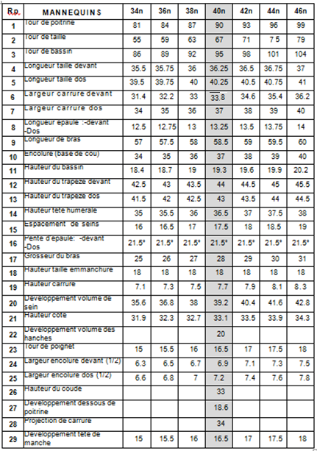

PİCTOGRAMMES DE LOCALİSATION DES MESURES
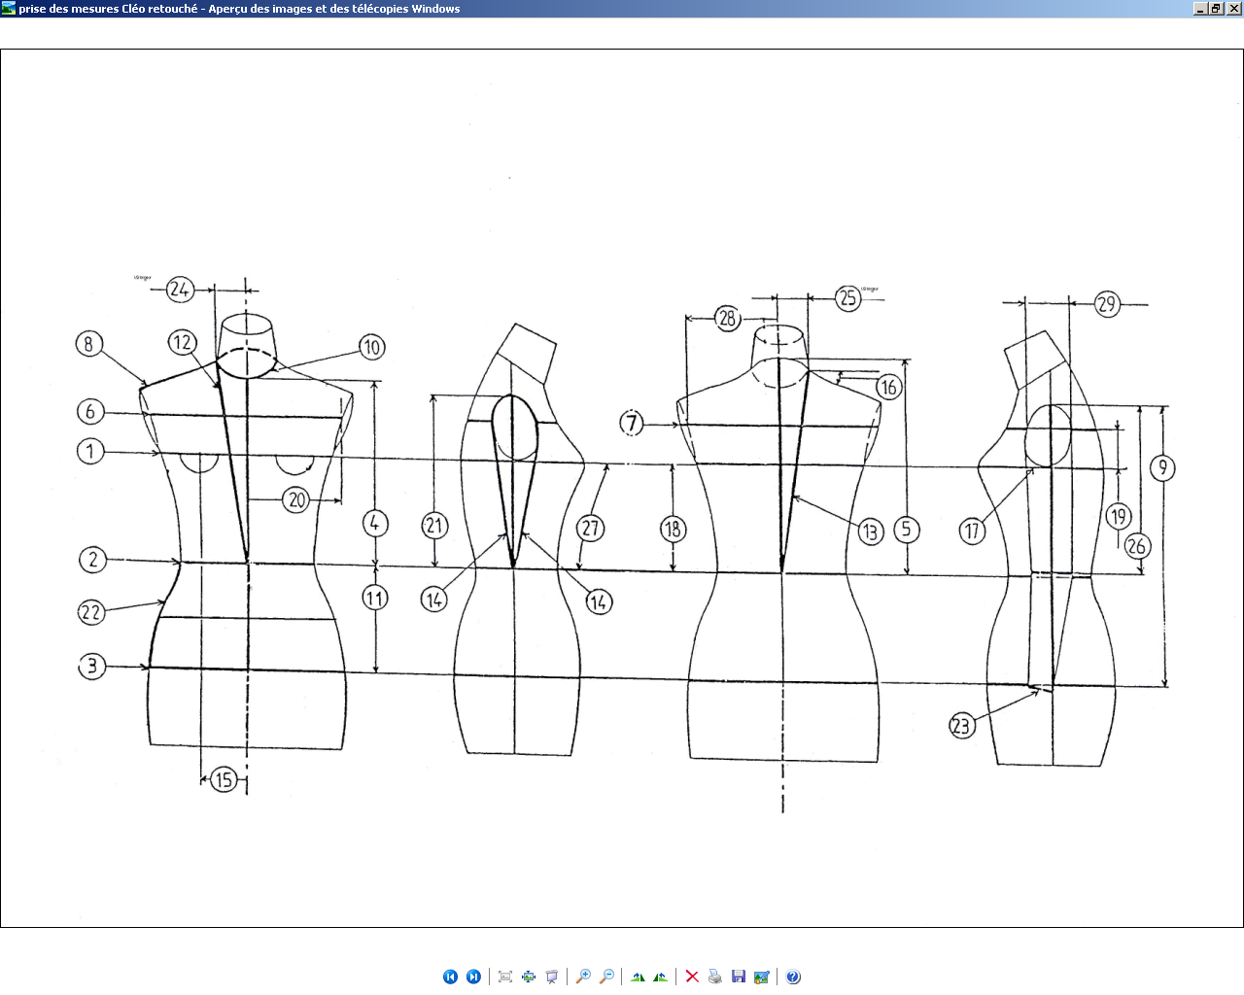

ROBE BASE TRAPEZE ECHELLE 1/6

ROBE SCOTT ECHELLE 1/6

FICHE MATIERES ET FOURNITURES
Entreprise : GIRLS |  | Collection: « SEVENTIES FOREVER » |  |  | Réf modèle : ROBESCOTT
Service : Bureau d’études |  | Tailles: 36-38-40-42-44-46 |  |  | Nom modèle : SCOTT
MATIERES
Référence | Fournisseur | Échantillon | laize | Coloris |  | Remarques
MATIERE 1 :  MOL 37 742  Denim  95 % coton 5% élasthanne | EVLOX-TAVEX |  | A vérifier | CH09 APOB J1F |  | Armure : sergé
MATIERE 2 :  5656TL  Popeline unie  100% coton | EVLOX-TAVEX |  | A vérifier | Noir |  | Armure : Toile  Doublage
FOURNITURES
Référence | Fournisseur | Échantillon | Quantité | Coloris |  | Remarques
Rouleau de ruban adhésif thermocollant double face largeur 10mm  Longueur 5m | Cybitex | 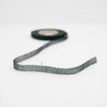 | 1 | Noir |  | Ouverture poche
Fil polycoton | Paritys |  | Forfait | bleu |  | Assemblages/surfilages
Fil polycoton | Paritys | 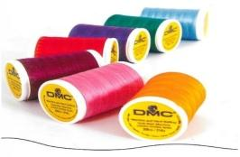 | Forfait | AU CHOIX |  | Surpiqures
Package étiquetage et emballage | Griffe Vivienne |  | 1 | coordonné |  | « GIRLS »

